113年9月10日餐點照片
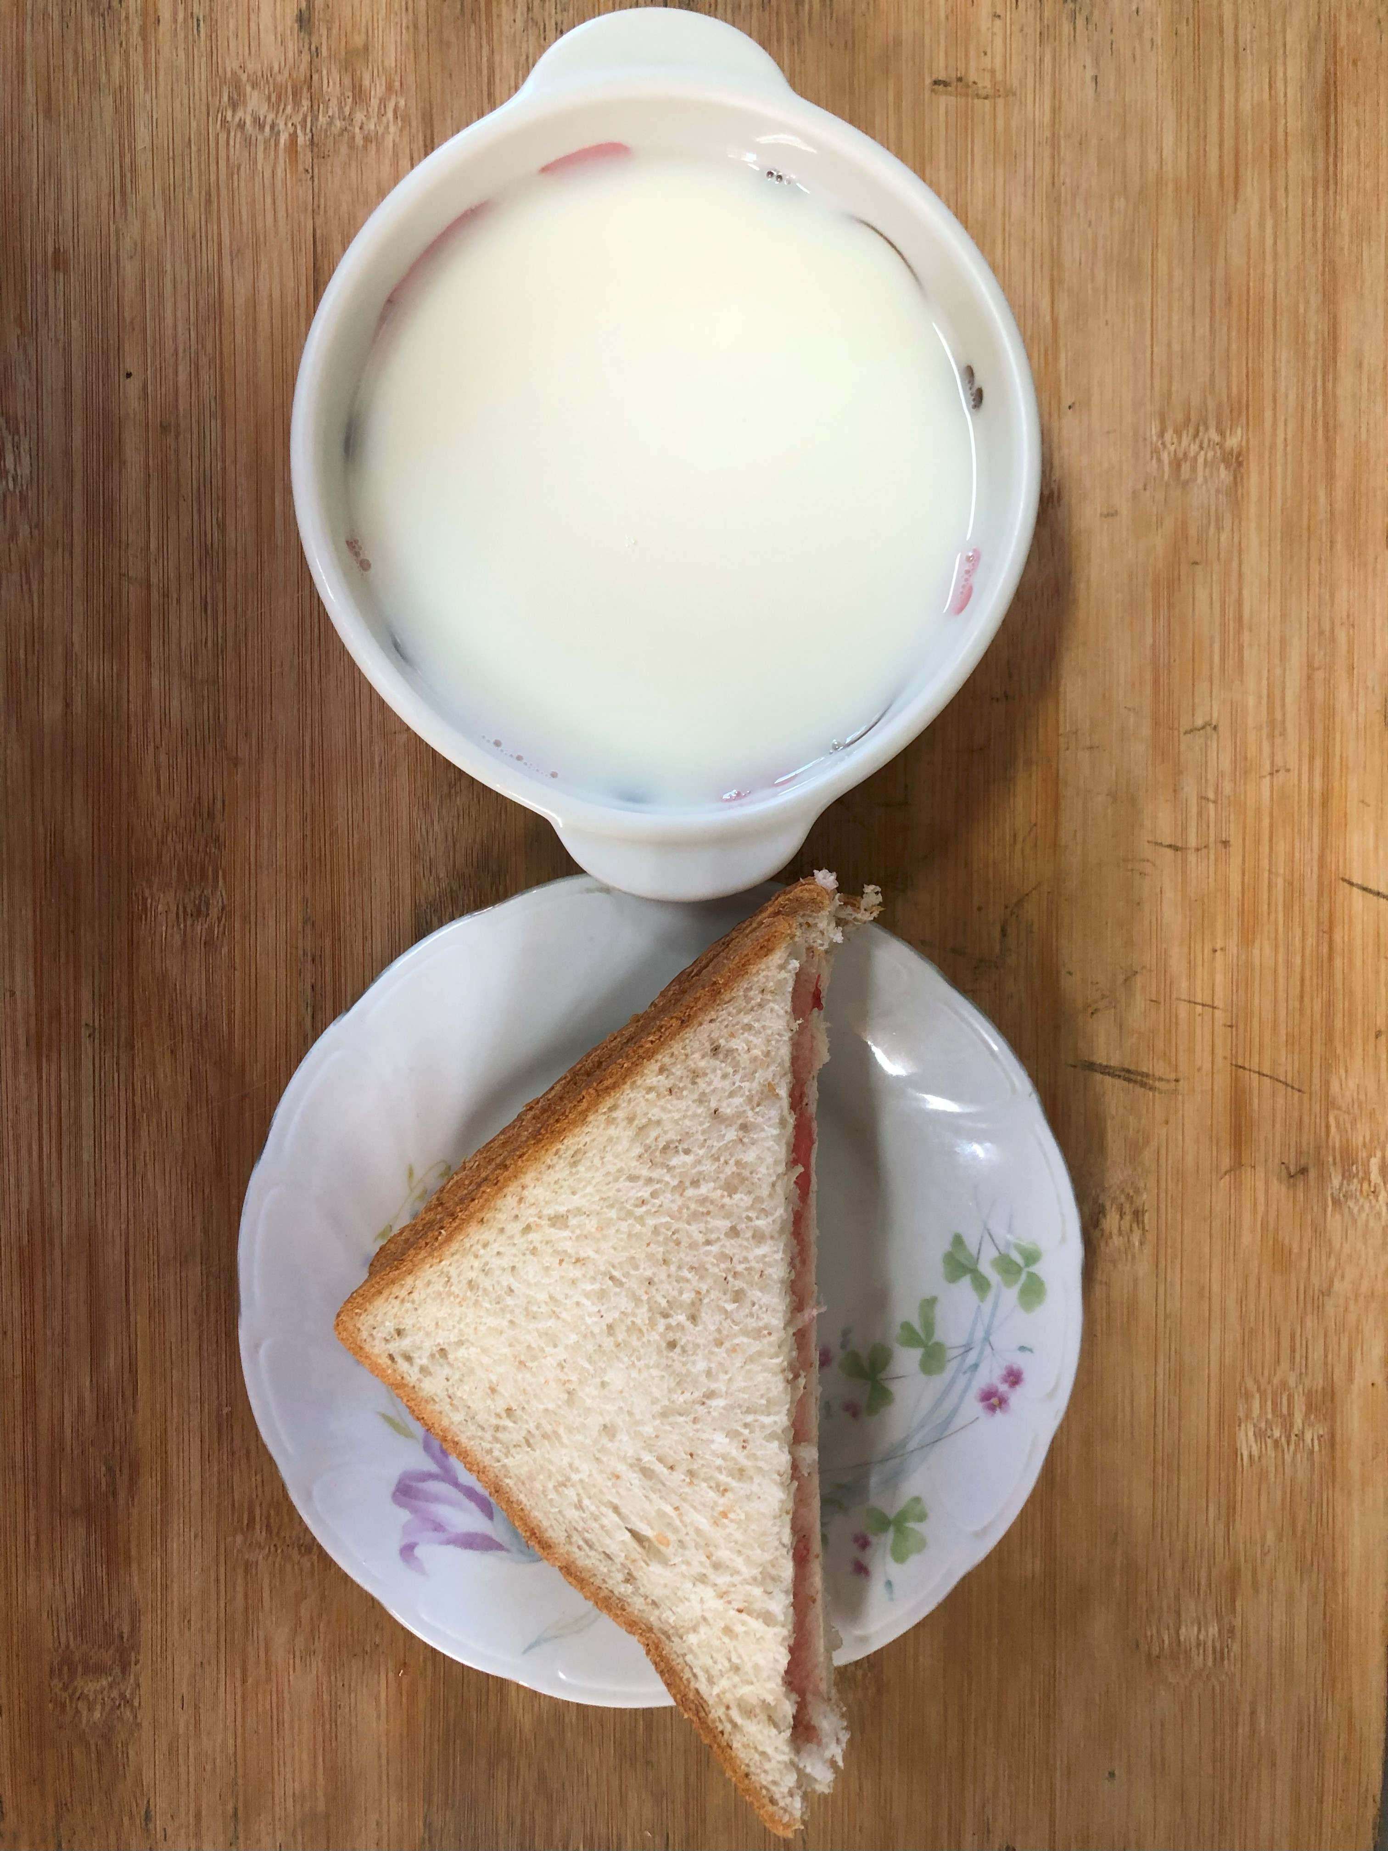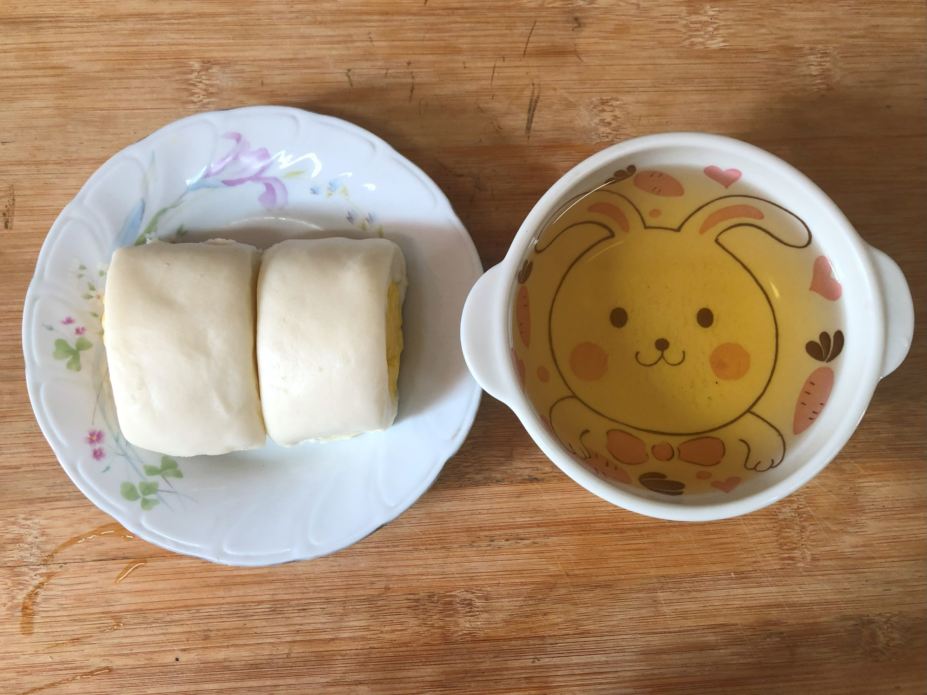
早餐(奶香吐司、牛奶) 下午點心(銀絲卷、麥茶)
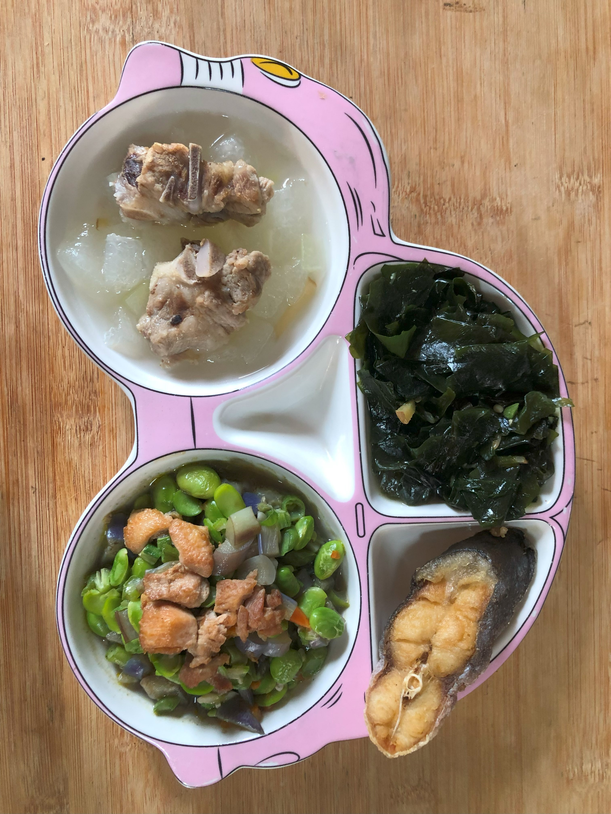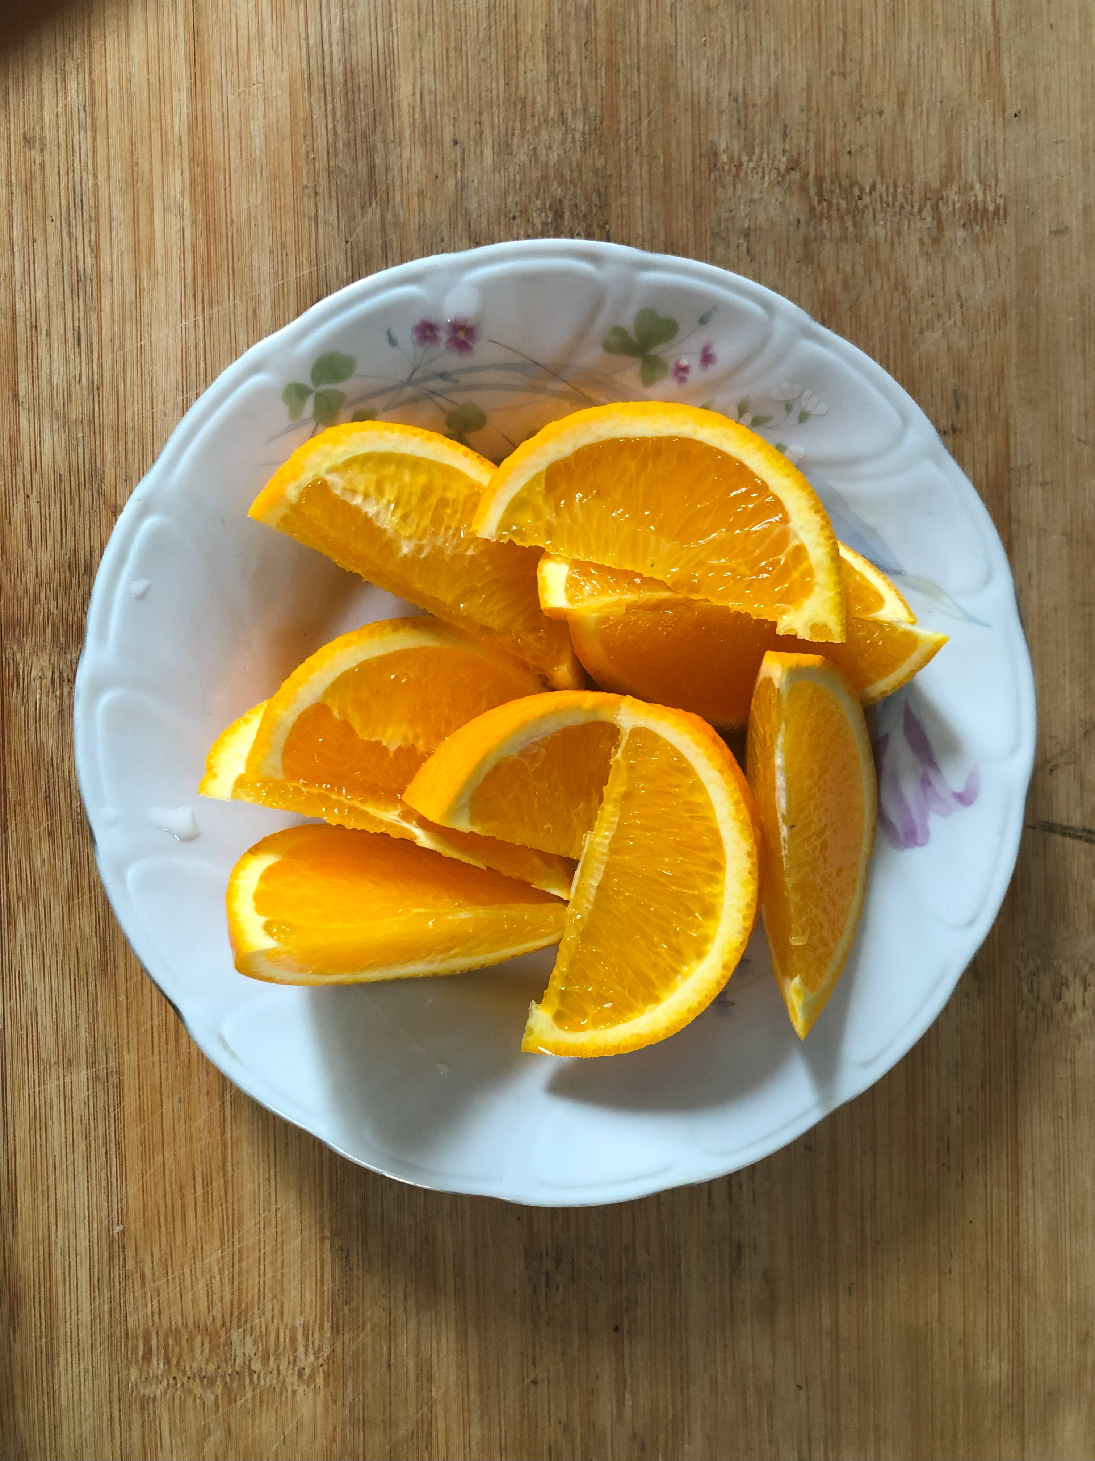
午餐(香煎魚排、毛豆炒雞丁、炒海帶芽、排骨籮蔔湯、柳橙)

